ترمزها چگونه کار می کنند؟
همگی می دانیم که فشردن پدال ترمز ماشین،سرعت را می کاهد.اما چگونه؟چگونه ماشین نیروی پای شما را به چرخ ها منتقل میکند؟چگونه نیروی شما را چند برابر می کند تا برای متوقف کردن جسمی به بزرگی یک ماشین کافی باشد؟
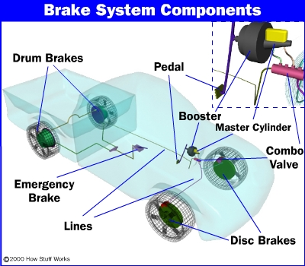
طرحی کلی از سیستم ترمز
در این مقاله که اولین مقاله از ۶ سری مقالات در مورد ترمز است،ما زنجیره ای از اتفاقاتی را که از فشردن پدال تا چرخ ها طی می شود دنبال خواهیم کرد.این قسمت،مفاهیم اساسی ای که در پشت سیستم ترمز ماشین نهفته است را پوشش می دهد و یک سیستم ساده ترمز ماشین را امتحان می کند.در مقالات بعدی،ادامه اجزای سیستم ترمز را با جزییات و نحوه عملکرد توضیح داده خواهد شد.وقتی شما پدال ترمز را می فشارید،ماشین نیروی پای شما را از طریق یک سیال به ترمز ها منتقل میکند.زیرا ترمزهای واقعی نیرویی خیلی بیشتر از نیرویی که شما توسط پایتان وارد می کنید نیاز دارد.ماشین باید نیروی پای شما را چند برابر کند.این کار از طریق ٢ روش انجام میشود:
١-مزیت مکانیکی(اهرمها)
٢-افزایش هیدرولیکی نیرو
ترمزها نیرو را از طریق اصطکاک به چرخ ها منتقل می کنند و چرخ ها نیز این نیرو را توسط اصطکاک به جاده می دهند.
قبل از اینکه بحث را بشکافیم،اجازه دهید این ٣ قانون را یاد بگیریم:
● دستگاه اهرمی
● دستگاه هیدرولیکی
● دستگاه اصطکاکی

دستگاه اهرمی
پدال به نحوی طراحی شده که میتواند نیروی پای شما را قبل از اینکه هرگونه نیرویی به روغن ترمز وارد شود چند برابر کند.

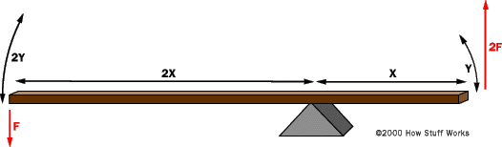

افزایش نیرو
در شکل بالا،نیروی F به سمت چپ اهرم وارد شده است.سمت چپ اهرم (2X) دو برابر سمت راست(X) است.در نتیجه در سمت راست اهرم،نیروی 2F ظاهر میشود،ولی در نصف جابجایی (Y) نسبت به سمت چپ(2Y).تغییر نسبت سمت چپ و راست اهرم تعیین کننده نسبت نیروی دو طرف است.

سیستم هیدرولیکی
ایده اساسی ساده ای در پشت هر سیستم هیدرولیکی نهفته است: نیروی وارد به هرنقطه از سیال تراکم ناپذیر،که عموماً یک نوع روغن می باشد،به همان اندازه به مابقی نقاط منتقل می شود.بیشتر سیستم های ترمز از این طریق نیرو را چند برابر می کنند.در اینجا شما ساده ترین سیستم هیدرولیکی را مشاهده میکنید .
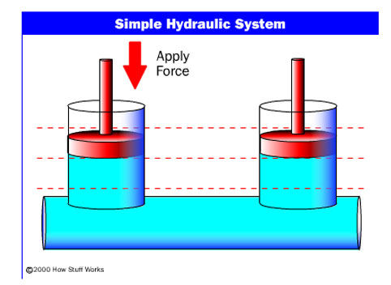
یک سیستم ساده ی هیدرولیکی
در شکل بالا،دو پیستون(به رنگ قرمز)در دو استوانه شیشه ای,پر شده از روغن,گنجانده شده اند و از طریق یک لوله پر از روغن به یک دیگر متصل اند.اگر شما یک نیروی رو به پایین به یک پیستون وارد کنید(مثلاً سمت چپی در شکل)نیرو از طریق لوله روغن به پیستون بعدی منتقل می شود.از آن جایی که روغن تراکم ناپذیر است،کارایی بسیار بالاست.تقریباً تمامی نیروی اعمال شده در پیستون دوم تولید می شود.نکته مهم در مورد سیستم هیدرولیکی اینست که لوله متصل کننده دو پیستون به هر شکل و طولی می تواند باشد،به طوری که امکان هر گونه تغییر شکل را در مسیر انتقال نیرو میسرمی کند.این لوله همچنین می تواند چند شاخه شود،در نتیجه یک پیستون مادر می تواند بیش از یک شاخه،در صورت نیاز داشته باشد،همان طور که در شکل نشان داده شده است.

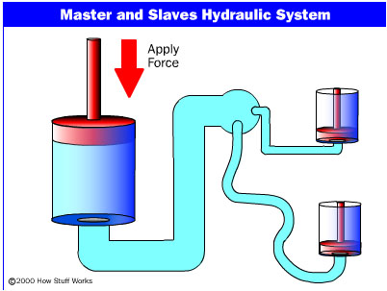

یک نکته شسته رفته دیگر در مورد سیستم هیدرولیک اینکه می تواند نیرو را چند برابر کند،(یا تقسیم کند)اگر شما "چگونه قرقره و جعبه دنده کار می کنند؟" یا "نسبت دنده چگونه کار می کند؟" را خوانده باشید،حتماً می دانید که مبادله نیرو و جابه جایی در سیستم های مکانیکی بسیار مرسوم است.در یک سیستم هیدرولیکی ،کافیست سایز یک پیستون را نسبت به دیگری متفاوت انتخاب کنیم،مطابق شکل:
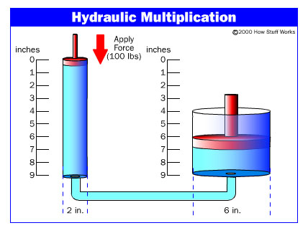
افزایش هیدرولیکی نیرو
برای تعیین ضریب افزایش در شکل بالا،با توجه به اندازه پیستون ها کار را شروع می کنیم،فرض کنید که قطر پیستون درسمت چپ ٢ اینچ,در سمت راست 6 اینچ باشد.مساحت هر پیستون از رابطه πr² دست می آید.پس مساحت پیستون سمت چپ 3/14 و سمت راست 28/26 است.پیستون سمت راست 9 برابر پیستون سمت چپ است،این بدان معناست که نیرویی معادل 9 برابر نیروی اعمال شده به پیستون سمت چپ،در پیستون سمت راست تولید می شود.پس اگر یک نیروی 100 پوندی به پیستون چپ وارد کنیم،نیروی معادل 900 پوند در سمت راست تولید می شود.تنها نکته این ست که شما باید پیستون سمت چپ را 9 اینچ پایین ببرید تا پیستون سمت راست 1 اینچ بالا بیاید.
اصطکاک
اصطکاک،میزان سختی حرکت دادن یک جسم بر روی جسم دیگر است.نگاهی به شکل زیر بیندازید.
١-هر دو جسم از یک جنسند،ولی یکی سنگین تر است.فکر می کنم که همه ما می دانیم که کدام یک سخت تر جابجا می شود.

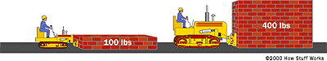
نیروی اصطکاک در برابر وزن

برای درک دلیل این موضوع،اجازه دهید یک نگاهی از نزدیک به یکی از بلوک ها بندازیم

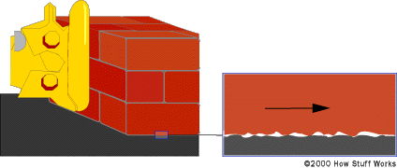
اصطکاک در ابعاد میکروسکوپی
با وجود اینکه بلوک ها با چشم غیر مسلح صاف به نظر می آیند ,در واقع در سطح میکروسکوپیک ناهموارند.وقتی شما یک بلوک را روی یک میز قرار می دهید،فرو رفتگی ها و بر آمدگی های کوچک در یک دیگر فرو می روند،و بعضی در واقع به هم جوش می خورند.وزن بلوک سنگین تر باعث میشود که این پستی بلندی ها بیشتر در یکدیگر فرو بروند،در نتیجه سخت تر روی هم بلغزند.اجسام مختلف ساختار های میکروسکپیک مختلفی دارند.مثلا ًپاک کن روی پاک کن سخت تر جابجا می شود تا استیل روی استیل.جنس ماده تعیین کننده ضریب اصطکاک،نسبت نیروی لازم برای جابجایی جسم به وزن بلوک،است.یعنی اگر ضریب اصطکاک در آزمایش ما یک باشد١٠٠پوند برای جابجایی بلوک١٠٠پوندی لازم است یا ٤٠٠ پوند نیرو برای جابجایی بلوک ٤٠٠ پوندی لازم است.ولی اگر ضریب اصطکاک ١/٠ باشد،در نتیجه ١٠پوند نیرو برای جابجایی بلوک ١٠٠پوندی لازم است.پس نیروی لازم برای جابجایی جسم با وزن آن متناسب است.این مفاهیم در مباحث کلاچها و ترمزها ،محلی که یک صفحه به یک دیسک دوار فشرده میشود کاربرد دارد.هر چه نیروی فشار دهنده صفحه بزرگتر باشد،نیروی متوقف کننده بیشتر است.قبل از اینکه به بحث اصلی ترمز ماشین وارد شویم،اجازه دهید نگاهی به سیستم ساده زیر بیندازیم. 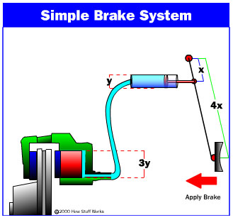
یک ترمز ساده
مشاهده می کنید که فاصله پدال تا محور دوران ٤ برابر فاصله سیلندر تا محور است,پس نیروی پدال با ضریب ٤ به سیلندر متنقل میشود.همچنین مشاهده می کنید که قطر سیلندر ترمز٣ برابر قطر سیلندر پدال است که باعث می شود که نیرو در ۹ ضرب شود.در مجموع ،این سیستم نیرو را ٣٦برابر می کند.اگر شما نیروی ١٠ پوند را به پدال وارد کنید ٣٦٠پوند در فشردن دیسک ترمز وارد می شود.تعدادی مشکل در مورد این سیستم وجود دارد.اگر یک سوراخ وجود داشته باشد،چه اتفاقی می افتد؟اگر یک سوراخ کوچک باشد چه؟در واقع مایع کافی برای پر کردن سیلندر ترمز وجود ندارد،و ترمز ها کار نمی کنند.اگر یک سوراخ بزرگ باشد،برای اولین باری که ترمز را می فشارید،تمامی مایع به بیرون نفوذ خواهد کرد و ترمز به کلی خراب می شود.سیلندر مادر در ماشین های مدرن به گونه ای طراحی شده اند که با این مشکل مقابله کنند.
اساس کار ترمز بر مبناي اصطکاک بين دو سطح است. مقدار اصطکاک بسته به نيروي اعمال شده بين دو سطح، زبري و جنس سطوح تغيير مي کند.
وقتي راننده پدال ترمز را فشار مي دهد و ترمزها به کار مي افتند، سيالي از داخل لوله هاي روغن عبور مي کند و به مکانيسمهاي ترمزگيري در چرخها مي رسد. اين مکانيسمهاي ترمزگيري به قطعات چرخان نيرو وارد مي کنند تا حرکت چرخها کند شود يا چرخها از حرکت باز ايستند. مکانيسمهاي ترمز چرخ بر دو نوعند : کاسه اي و ديسکي. در ترمز کاسه اي فشار روغن، کفشکهاي ترمز لنت کوبي شده را به يک کاسه چرخان يا کاسه چرخ مي فشارد. در ترمز ديسکي، فشار روغن لنتهاي ترمز را به ديسکي چرخان مي فشارد. اصطکاک بين کفشها يا لنت ترمزهاي ساکن با کاسه يا ديسک چرخان منشا عمل ترمزگيري است که سبب کند شدن حرکت يا توقف چرخها مي شود.
اگر راننده خيلي محکم ترمز بگيرد، بطوريکه چرخها قفل شوند، اصطکاک بين لاستيکها و سطح جاده از نوع جنبشي خواهد بود. اگر ترمز خيلي محکم گرفته نشود، چرخها به چرخيدن ادامه خواهند داد، در اين حالت با اصطکاک ايستائي سروکار داريم؛ يعني اصطکاک در آستانه حرکت که مقدار آن نيز از اصطکاک جنبشي بيشتر است. در صورتيکه چرخها قفل نشوند، خودرو پيش از توقف مسافت کمتري را مي پيمايد و زودتر متوقف مي شود. اما ترمز را همواره بايد چنان گرفت که چرخها در آستانه قفل شدن باشند. اين اصل اساس کار سيستم ترمز قفل نشو يا ABS است. اين سيستم مانع قفل شدن چرخها و سر خوردن لاستيکها در هنگام ترمزگيري شديد مي شود. در نتيجه خودرو سريعتر، در فاصله کوتاهتر و با کنترل خوب متوقف مي شود.
اجزاي ترمز
سيستم ترمز پائي شامل دو بخش اصلي است. اين بخشها عبارتند از سيلندر اصلي يا پمپ زير پا و مکانيسمهاي ترمز کاسه اي يا ديسکي در چرخها. پمپ زير پا يک پمپ پيستوني رفت و برگشتي است. وقتي راننده پدال را فشار مي دهد، اين فشار به سيستم هيدروليکي منتقل مي شود، روغن ترمز از پمپ زير پا وارد لوله هاي روغن مي شود و به مکانيسمهاي ترمز مي رسد. (شکل4-1) با افزايش فشار هيدروليکي کفشکها يا لنت ترمزها به کاسه ها يا ديسکهاي چرخان فشرده مي شوند، در نتيجه نيروي مکانيکي پدال ترمز به نيروي هيدروليکي وارد بر مکانيسمهاي ترمز چرخ تبديل مي شود.
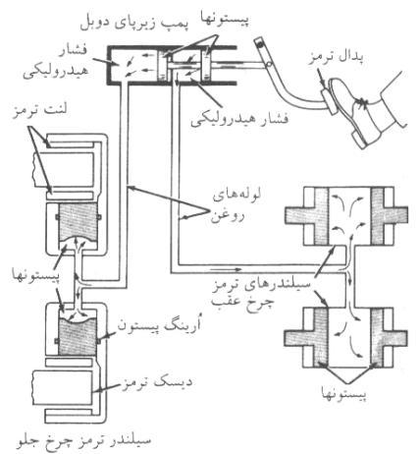
شکل 4-1 اجزاي ساده سيستم ترمز
در اکثر خودروها، ترمزهاي چرخها دو به دو با هم عمل مي کنند. بدين صورت که معمولاً در خودروهاي ديفرانسيل عقب دو چرخ عقب از يک لوله روغن و چرخهاي جلو از يک لوله روغن مجزا استفاده مي کنند. در بسياري از خودروهاي ديفرانسيل جلو نيز چرخها بصورت ضربدري هرکدام به يک لوله متصلند. (شکل4-2) مجزا کردن سيستم هيدروليکي به دو بخش ، ايمني خودرو را افزايش مي دهد. اگر يکي از بخشها نشتي روغن داشته باشد و کار کند، بخش ديگر به کار خود ادامه مي دهد و خودرو را متوقف مي کند. به ندرت ممکن است هر دو بخش همزمان از کار بيفتند. در سيستمهاي قديمي، سيلندر اصلي يا پمپ زير پا فقط يک پيستون داشت. در اين سيستمها وقتي در نقطه اي از سيستم هيدروليکي عيبي بروز مي کرد، خودرو ديگر ترمز نمي گرفت.
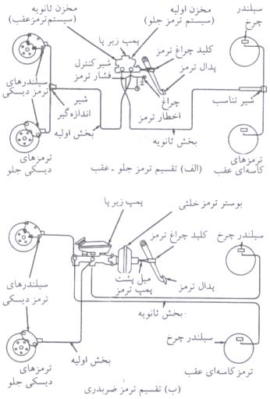
شکل4-2 نحوه تقسيم فشار هيدروليک بين چرخها
ترمز بوستري
اکثر خودروها به سيستم ترمز بوستري مجهزند. در اين نوع سيستم وارد کردن نيروي نسبتاً کمي بر پدال ترمز براي کاهش سرعت يا متوقف کردن خودرو کافي است. در صورتي که موتور خاموش باشد يا بوستر خراب شده باشد، ترمز عمل مي کند، اما راننده بايد نيروي بيشتري به پدال ترمز وارد کند.
بوستر ترمز خلئي، سيلندري دارد که در آن پيستون يا ديافراگمي تعبيه شده است. وقتي پدال ترمز رها مي شود، پيستون در نتيجه خلا معلق مي ماند چرا که خلا در دو طرف آن برابر است. اين خلا مورد نياز بوسيله لوله اي از منيفولد بنزين يا يک پمپ خلا تامين مي شود. با فشار دادن پدال ترمز، فشار در يک طرف پيستون به فشار جو مي رسد، بنابراين پيستون به طرف ديگر کشيده مي شود و نيروي کمي که راننده به پدال وارد مي کند به کمک فشار جو افزايش مي يابد. (شکل4-3)
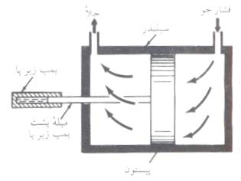
شکل4-3 اساس کار بوستر خلئي ترمز
با فشار دادن پدال ترمز، ميله پشت پدال ترمز شير هوا را از شير تنظيم متحرک دور مي کند. هوا با فشار جو از شيرها مي گذرد و وارد فضاي بين پيستون و پوسته عقب مي شود. در نتيجه ديافراگم و ميله پشت پمپ زير پا به طرف پمپ زير پا حرکت مي کنند. وقتي پيستونها در داخل پمپ زير پا عمل کنند، ترمز عمل مي کند. با رها کردن پدال ترمز شير هوا دوباره با شير تنظيم متحرک تماس پيدا مي کند. در نتيجه محفظه پشت پيستون و ديافراگم، نسبت به ورود هوا درزبندي مي شوند. 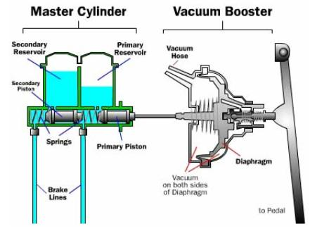
شکل4-4 ساختمان مجموعه پمپ اصلی و بوستر خلئی ترمز

ترمز کاسه اي
ترمز کاسه اي يک کاسه ترمز فلزي دارد که مجموعه ترمز هر چرخ را در بر مي گيرد. درون اين کاسه ترمز دو کفشک ترمز خميده به سمت خارج حرکت مي کنند تا سرعت چرخش کاسه ترمز را که همراه چرخ مي چرخد کاهش دهند يا آن را متوقف کنند. بدين صورت که وقتي راننده پدال ترمز را فشار مي دهد، روغن ترمز از محفظه فشار پمپ زير پا و از طريق لوله هاي روغن به سيلندر روغن درون چرخ مي رسد . سيلندر چرخ فشار هيدروليکي پمپ زير پا را به حرکت مکانيکي تبديل مي کند. وقتي فشار افزايش مي يابد، پيستون درون سيلندر بر نيروي فنرهاي برگشت کفشک ترمز غلبه مي کند و کفشکها را به طرف بيرون مي راند تا به کاسه بچسبند.
کفشکهاي ترمز معمولاً از فلز ساخته مي شوند و روي اين کفشکها لنت ترمز چسبانده يا پرچکاري مي کنند. لنت ترمز را غالباً از مواد بدون آزبست مانند فايبرگلاس يا ماده نيمه فلزي مي سازند که مي تواند در برابر گرماي ناشي از عمل کردن ترمز پايداري کند. قبلاً از آزبست هم در ساخت لنت ترمز استفاده مي شد، اما امروزه به سبب زيانهايي که آزبست براي سلامتي انسان دارد کمتر مورد استفاده قرار مي گيرد.
بر اساس نحوه قرار گرفتن اين کفشکها درون کاسه چرخ، اين ترمز به انواع گوناگون تقسيم مي شوند:
Leading and trailing shoe brakes : در اين ترمزها فنرهاي برگشت دهنده دو کفشک را در بالا به سيلندر چرخ و در پايين به پينهاي ثابت نگهدارنده کفشک فشار مي دهند. فشار دادن پدال ترمز سبب مي شود که پيستونهاي سيلندر چرخها، سر کفشکها را به طرف بيرون جابجا کنند و آنها را به کاسه ترمز بچسبانند. اصطکاک بين کفشک جلو و کاسه ترمز سبب مي شود که کفشک جلو سعي کند همراه با کاسه بچرخد. اين عمل کفشک جلو، ته کفشک را به پين نگهدارنده کفشک مي فشارد، در نتيجه بيشتر عمل ترمزگيري را کفشک جلو انجام مي دهد. وقتي کفشک عقب با کاسه تماس پيدا مي کند، کاسه در حال چرخش مي کوشد تا کفشک را از خود دور کند. بنابراين کفشک عقب کمتر از کفشک جلو ساييده مي شود. وقتي خودرو دنده عقب مي رود نقش کفشکهاي جلو و عقب با هم عوض مي شوند. (شکل4-5)
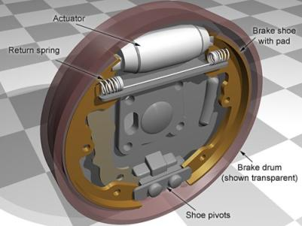
شکل4-5 Leading and trailing shoe brakes
Duo-servo shoe brakes : در اين نوع از ترمزها سر کفشکها به يک پين نگهدارنده تکيه دارد. ته کفشکها با يک پيچ تنظيم متحرک به هم متصل است. کفشک به طرف جلو خودرو، کفشک اوليه و کفشک به طرف عقب خودرو کفشک ثانويه نام دارد. وقتي کفشکها با کاسه در حال چرخش تماس پيدا مي کنند، اصطکاک سبب مي شود که هر دو کفشک سعي کنند همراه کاسه بچرخند. سر کفشک اوليه تمايل به کشيده شدن به داخل کاسه را دارد و پايين مي آيد. سپس ته کفشک پيچ تنظيم را به طرف عقب مي راند. در نتيجه اين عمل، ته کفشک ثانويه به کاسه فشرده مي شود و کاسه، کفشک ثانويه را به طرف بالا جابجا مي کند و به پين نگهدارنده کفشک مي فشارد. کاسه با ادامه چرخش تمايل پيدا مي کند که هر دو کفشک را تنگتر به طرف خود بکشد، در نتيجه عمل تقويتي کفشک ثانويه شدت بيشتري مي يابد. در اين ترمزها عمل تقويتي دو کفشک سبب مي شود که نيروي کل ترمز گيري از نيرويي که سيلندر چرخ تامين مي کند بيشتر شود. (شکل4-6)
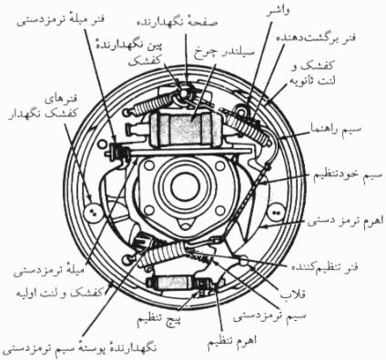
شکل4-6 Duo-servo shoe brakes
دو نوع ترمز کفشکي Two leading shoe brakes و Two trailing shoe brakes نيز وجود دارند که در اين نوع ترمزها هر دو کفشک يک نقش را بازي مي کنند يعني با توجه به نحوه قرار گرفتن کفشکها يا هر دو leading و يا هر دو trailing هستند.
تنظيم کننده هاي خودکار ترمز کاسه اي
بيشتر ترمز هاي کاسه اي خود تنظيمند تا بتوانند سايش لنت را جبران کنند. دو نوع تنظيم کننده خودکار مورد استفاده در ترمزهاي با کفشک عقب و جلو عبارتند از :
تنظيم کننده خودکار يکباري : در اين نوع وقتي که خلاصي بين لنت و کاسه به اندازه معيني رسيد، فقط يک بار کفشکها را تنظيم مي کند. پس از آن تنظيم مجدد امکان پذير نيست و کفشکها را بايد عوض کرد و تنظيم کننده خودکار را دوباره آماده کار ساخت.
تنظيم کننده خودکار تدريجي : در اينجا وقتي که فاصله لنت با کاسه به اندازه اي برسد که براي پيچيدن پيچ تنظيم کافي باشد، اين تنظيم کننده کفشک را به طرف کاسه مي راند. تنظيم در هنگام ترمز گرفتن، در حين حرکت رو به جلو يا عقب، انجام مي شود. وقتي کفشک ترمز باز مي شود، فنر برگشت پيچ تنظيم اهرم تنظيم را به طرف بالا مي راند. اگر لنت به اندازه کافي ساييده شود، اهرم از دندانه بعدي چرخ تنظيم بالاتر مي رود. وقتي پدال ترمز رها مي شود، اهرم تنظيم به طرف پايين مي آيد، در نتيجه دندانه مي پيچد. آن گاه پيچ تنظيم اندکي طويل تر مي شود تا کفشک را به کاسه نزديکتر کند.
ترمز ديسکي
در ترمز ديسکي بجاي کاسه ترمز از يک ديسک چرخان و بجاي کفشکهاي خميده از يک جفت کفشک مسطح بنام لنت ترمز استفاده مي شود. در هنگام ترمز گرفتن اين لنتها به ديسک در حال چرخش فشرده مي شوند. همچنين لنتها از پشت به يک سيلندر و پيستون متصل هستند.(شکل4-7) در هنگام ترمز گرفتن، فشار روغن پشت هر پيستون، آن را به طرف بيرون مي راند، در نتيجه لنتها به ديسک فشرده مي شوند. در اثر تماس لنتها با ديسک، سرعت چرخش ديسک و چرخ کاهش مي يابد و چرخ متوقف مي شود.
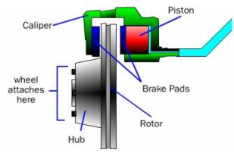
ترمزديسکي و اجزاي آن

تنظيم خودکار ترمز ديسکي
ترمز ديسکي نيز با ساييده شدن لنت، خود به خود تنظيم مي شود. سوراخ سيلندر ترمز شياري دارد که يک لاستيک در آن قرار گرفته است. اين لاستيک پيستون را محکم دربرگرفته است. وقتي ترمز گرفته مي شود، پيستون به طرف ديسک حرکت مي کند؛ در نتيجه لاستيک تغيير شکل مي دهد، اما باز هم به پيستون چسبيده است. وقتي ترمز رها مي شود، لاستيک هم آزاد مي شود و به وضعيت اوليه خود بر مي گردد. با بازگشت لاستيک به وضعيت قبلي پيستون هم به آهستگي از ديسک دور مي شود، اما لنت ترمز ممکن است اندکي با ديسک در تماس باقي بماند. با سايش لنت ترمز، مسافتي که پيستون در هنگام گرفتن ترمز بايد بپيمايد طولانيتر از آن مي شود که لاستيک بتواند با تغيير شکل خود باز هم پيستون را دربربگيرد. در اين حالت پيستون از لاستيک بيرون لغزيده و در وضعيت جديدي قرار خواهد گرفت. اين تنظيم خودکار سبب مي شود که لنت ترمز به ديسک نزديکتر شود و سايش لنت را جبران کند. (شکل4-8)
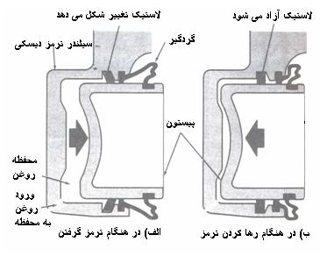
شکل4-8 تنظيم کننده خودکار ترمز ديسکي
بسياري از لنتهاي ترمز ديسکي سايش نماي صوتي دارند. وقتي لنت ترمز به اندازه اي نازک مي شود که زمان تعويض آن فرا مي رسد، سايش نما به ديسک ترمز ساييده مي شود. در نتيجه اين عمل صداي خراشيدن بلندي به گوش راننده مي رسد و راننده را از ساييده شدن لنت ترمز آگاه مي گرداند.
ترمز ABS
وقتي سرعت لاستيکها، با آهنگي تندتر از سرعت خودرو کاهش يابد، لاستيکها روي سطح جاده سر مي خورند. يکي از راههاي جلوگيري از سر خوردن لاستيک، جلوگيري از قفل شدن ترمزهاست. اين همان کاري است که سيستم ترمز ABS انجام مي دهد. در حين ترمزگيري عادي، سيستم ترمزABS هيچ اثري بر ترمز پايي ندارد. اما وقتي راننده به شدت ترمز مي گيرد، اين سيستم مانع قفل شدن چرخها مي شود. اين سيستم به ترمزها اجازه مي دهد تا آستانه سر خوردن لاستيکها عمل کنند. در اين هنگام سيستم ABS فشار روغن ترمز هر چرخ را تغيير مي دهد. بدين ترتيب پمپ کردن سريع سبب مي شود که آهنگ کاهش سرعت چرخ، از آهنگي که سبب قفل شدن چرخها مي شود کمتر بماند.
نحوه عمل ترمز ABS
لوله هاي هيدروليکي که از پمپ زير پا مي آيند، به يک کارانداز هيدروليکي متصل مي شوند. لوله هاي ديگري از اين کارانداز به ترمز هرچرخ کشيده مي شوند. کارانداز را مدول کنترل سيستم ترمز ABS کنترل مي کند. حسگرهاي سرعت چرخ در هر چرخ بطور پيوسته سرعت چرخ را به مدول کنترل سيستم ترمز ABS اطلاع مي دهند. اين سيستم ترمز عمل نمي کند مگر اينکه کليد چراغ ترمز به مدول کنترل سيگنال بدهد که پدال ترمز فشرده شده است. وقتي مدول کنترل افت سريع سرعت چرخ را حس مي کند، به کارانداز سيگنال مي دهد که فشار روغن ترمز آن چرخ را تغيير دهد، در نتيجه چرخ قفل نمي شود. اين عمل به صورت زير اتفاق مي افتد :
مدول کنترل سرعت چهار چرخ را بطور پيوسته مقايسه مي کند. تا وقتي که هر چهار چرخ با سرعت تقريباً برابر مي چرخند، مدول کنترل اقدامي نمي کند. وقتي که سرعت چرخش چرخي سريعتر از چرخهاي ديگر کاهش مي يابد، مدول کنترل به رله سيستم ترمز ABS سيگنال مي دهد که واحد هيدروليکي را فعال کند. يک يا دو سلنوئيد در واحد هيدروليکي شيرهاي تنظيم جريان يا شيرهاي سلنوئيدي لوله هاي ترمز را باز و بسته مي کنند. با عمل کردن اين شيرهاي سلنوئيدي فشار هيدروليکي پشت هر ترمز قطع يا وصل مي شود. (شکل4-9)
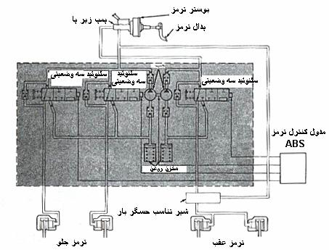
شکل4-9 سيستم ترمز ضد قفل نسه راهه . ترمزهاي جلو جداگانه و ترمزهاي عقب با هم کنترل مي شوند.
Full-contact Disc brake
با ساخت اين نمونه از ترمزها تقريباً تحول بزرگي در زمينه ترمزها بوجود آمد، اما چون اساس کار آنها با نمونه هاي قبلي تفاوتي نداشت، اين تحول چندان به چشم نمي آيد. در واقع ساخت اين نمونه فراتر از يک بهبود تدريجي نمونه هاي قبلي است و مي توان آن را تحولي جديد در ساختمان آنها محسوب کرد. اين طرح شبيه ترمزهاي ديسکي است، با اين تفاوت که در ترمزهاي ديسکي هنگام ترمزگيري تنها حدود 15 درصد سطح ديسک گردان با لنتها در تماس مي باشند، اما با تغيير در طراحي آنها و ساخت اين نمونه که به عنوان ترمز ديسکي تمام درگير ناميده مي شود، تقريباً 75 درصد سطح ديسک گردان در يک لحظه با لنتها مي توانند در تماس باشند.
در استفاده از ديسکها و لنتهاي معمول، ديسک گردان بين لنتها درگير مي شود. اما در اين نمونه (Full-contac) همانطور که در شکل 4-10 مشاهده مي شود، يک سطح عنکبوت مانند، ديسک ترمز را در برمي گيرد که شش لنت ترمز نيز درون اين سطح و روي ديسک قرار مي گيرد. سيستم عملگر نيز بصورت هيدروليکي برروي لنت مدوري که پشت ديسک قرار دارد عمل مي کند.
براي اطمينان از انتقال حرارت ترمز و خنک نگه داشتن آن، سيستم بوسيله پره هاي خنک کننده اي که به لنتهاي بيروني متصل است، پوشيده شده است. لنتهاي دروني درون يک قالبي از جنس مواد کامپوزيت قرار گرفته اند. براي اطمينان از عملکرد بهينه ترمز تحت شرايط گوناگون از انواع مختلفي از مواد بعنوان لنت استفاده مي شود.
مزاياي اينگونه ترمزها که نسبت به گونه هاي قبلي آن قابل ملاحظه است، عبارتند از : خنک کاري بهتر، توان ترمز گيري بيشتر و کاهش سروصدا و ارتعاشات.
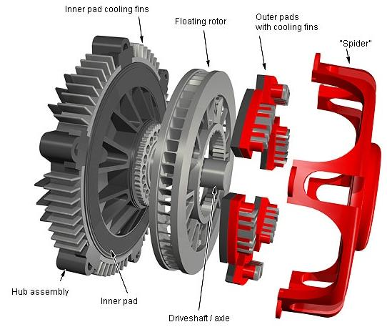
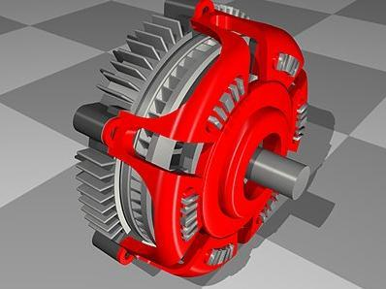
نمونه باز شده و بسته Full-contact Disc brakes
لنتهاي ترمز
بسته به شرايط مختلف از مواد مختلفي در ساختمان لنتها استفاده مي شود، در گذشته بيشتر از آزبست در لنتها استفاده مي شد که امروزه بعلت مشکلات زيست محيطي استفاده از آنها تقريباً منسوخ شده و بجاي آنها از مواد ترکيبي و کامپوزيتي استفاده مي شود. مواد اصطکاکي که امروزه در لنتها استفاده مي شوند عبارتند از :
مواد آلي (Organic) : اين لنتها براي استفاده در خودروهاي شهري بسيار مناسبند، چرا که دوام خوبي دارند، سروصداي کمي ايجاد مي کنند، سبب ساييده شدن ديسک نمي شوند و هنگاميکه خنک هستند عملکرد خوبي دارند، اما مشکل عمده آنها اين است که وقتي گرم مي شوند بخوبي قبل عمل نمي کنند.
نيمه فلزي (Semi-metallic/sintered) : اين گونه از لنتها نمونه خوبي براي استفاده در خودروهاي درون شهري و جاده اي هستند. همچنين گزينه خوبي براي استفاده در اتومبيلهاي مسابقه اي هستند. اين لنتها هنگاميکه سرد هستند به خوبي مواد آلي کار نمي کنند و برعکس هنگاميکه گرم مي شوند، به عملکرد خوب خود مي رسند.
در اين لنتها صفحات نيمه فلزي توسط قيدهاي فلزي بهم متصل شده اند و گهگاه ممکن است اين اتصال ضعيف از بين برود و سطوح مختلف صفحات نيمه فلزي از هم جدا شوند، که البته اين اتفاق به ندرت اتفاق مي افتد.
فلزي (Metallic) : بطور عمده اينگونه از لنتها در خودروهاي مسابقه اي يا خودروهاي بسيار گرانبها استفاده مي شود. سروصداي زيادي ايجاد مي کنند و بعلت سختي فلز اثراتي روي ديسک دارند. هنگاميکه سرد باشند نيز به خوبي کار نمي کند.
سراميکي (Ceramic) : لنتهاي سراميکي هنوز در حدود 15 – 40 درصد الياف فلزي دارند که معمولاً از الياف مس بجاي فولاد استفاده مي شود که علاوه بر فرسايش کمتر، حرارت را نيز بهتر منتقل مي کند. اين لنتها به سادگي لنتهاي ديگر از بين نمي روند و دوام بيشتري دارند، زودتر خنک مي شوند و تقريباً بي سروصدا عمل مي کنند.
عملگرهاي ترمز
روشهاي گوناگوني براي انتقال نيروي راننده به ترمزها وجود دارد که در زير به آنها اشاره مي کنيم :
ميله بندي مکانيکي يا سيمي (Solid bar connection or Cable-operated )
در اين نوع عملگرها بين پدال ترمز و کفشک ترمز يک اهرم بندي مکانيکي قرار مي گيرد که عامل انتقال نيرو از پا يا دست راننده به ترمز مي باشد. اين نوع ميله بنديها، معمولاً با بکار بردن اهرمهايي نيروي وارده توسط راننده را چند برابر مي کنند. (شکل4-11)
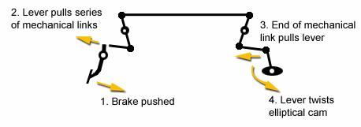
ميله بندي مکانيکي عملگر ترمز
در برخي از موارد که از سيستمهاي مکانيکي بعنوان عملگر استفاده مي کنند، بجاي سيستم ميله بندي اهرمي از سيم استفاده مي کنند. از اين سيستمهاي انتقال نيرو در خودروها کمتر استفاده مي شود و بيشتر در ترمز چرخهاي عقب موتور سيکلتها استفاده مي شود. (شکل4-12)
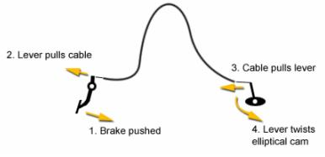
مکانيزم سيمي بعنوان عملگر ترمز
عملگر هيدروليکي تک مرحله اي (Single-circuit hydraulic )
در اين عملگر که امروزه در بيشتر خودروها و موتورسيکلتها استفاده مي شود، ميله و سيم بوسيله سيستم سيلندر، پيستون، منبع و سيال هيدروليکي جايگزين مي شود. سيستمهاي هيدروليکي منفرد سه جز اساسي دارند: سيلندر اصلي، سيلندر ثانويه و منبع که اين اجزا توسط لوله هايي به هم مرتبطند. اين لوله ها و منبع توسط سيال غير قابل تراکمي پر مي شوند. هنگاميکه پدال ترمز فشرده مي شود، در واقع پيستون کوچکي که درون سيلندر اصلي قرار دارد فشرده مي شود. از آنجاييکه سيال درون سيلندر غير قابل تراکم است، فشار بطور همزمان و از طريق لوله هاي انتقال سيال به سيلندر ثانويه مي رسد. همين فشارتوسط پيستون سيلندر دوم و از طريق يک اهرم به پشت لنت مي رسد و جهت بکار انداختن ترمز از آن استفاده مي شود. البته گاهي نيز بدون نياز به اهرمي خاص، پيستون به صورت مستقيم با لنت درگير است. (شکل4-13) در اين حالت اين مزيت نيز بوجود مي آيد که حرارت ايجاد شده در لنت به سيال هيدروليکي منتقل شود.
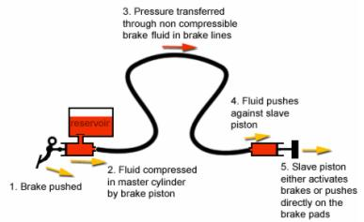
عملگر هيدروليکي تک مرحله اي
عملگر هيدروليکي دو مرحله اي (Dual-circuit hydraulic)
اين گونه از عملگرهاي هيدروليکي امروزه بيشتر در خودروهاي گرانبها و همچنين برروي برخي از موتورسيکلتهاي جديد استفاده مي شود. اين سيستم دو مدار جداگانه دارد. مدار فرمان که از راننده و توسط فشار پدال فرمان مي گيرد و يک مدار جداگانه که توسط يک مدول کنترل هدايت مي شود و در واقع همان مداري است که سرانجام بر روي لنتها اعمال فشار مي کند. چنانچه پدال ترمز فشار داده شود، يک سيگنال فشار از طريق مدار اول به مدول کنترل مي رسد، توسط اين سيستم کنترلي، مقدار نيروي اعمالي وارده به پدال اندازه گيري مي شود، سپس با استفاده از يک پمپ و از طريق مدار دوم همان مقدار نيرو را به پشت لنتها مي رساند. اگر راننده سعي کند هنگاميکه سرعت خودرو بسيار زياد است، ناگهان ترمز کند، مدول کنترل سيستم، تمام نيروي اعمالي از طريق راننده را به مدار دوم انتقال نمي دهد، بلکه با توجه به شرايط موجود و سرعت خودرو، نيروي بهينه را به مدار دوم منتقل مي کند. (شکل4-14)
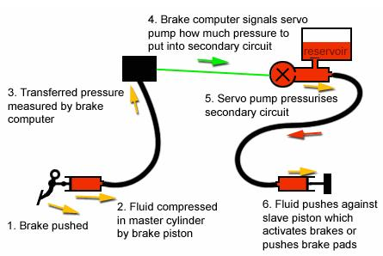
عملگر هيدروليکي دو مرحله اي
عملگر هيدروليکي-الکترونيکي (Brake-by-wire )
اين نمونه از پيشرفته ترين نمونه ها در نوع خود است که معمولاً در خودروهاي مسابقه اي فرمول يک استفاده مي شود. از لحاظ ساختماني شبيه عملگر هيدروليکي دو مرحله اي است با اين تفاوت که بجاي مدار فرمان هيدروليکي، يک مدار فرمان الکترونيکي جايگزين شده است. بدين صورت که پدال ترمز به يک رئوستاي فوق العاده حساس متصل شده است و هرچه پدال بيشتر فشرده شود، سيگنال بزرگتري به مدول کنترل فرستاده مي شود. (شکل4-15) اما مدار هيدروليکي دوم شبيه حالت قبل است. از مزاياي اين سيستم اين است که مي توان محل پدال را بدون محدوديت هرجاي دلخواهي در نظر گرفت.
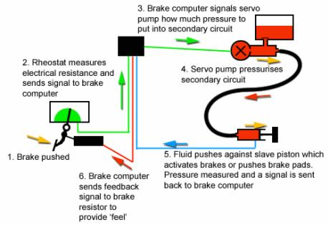
شکل4-15 عملگر هيدروليکي-الکترونيکي

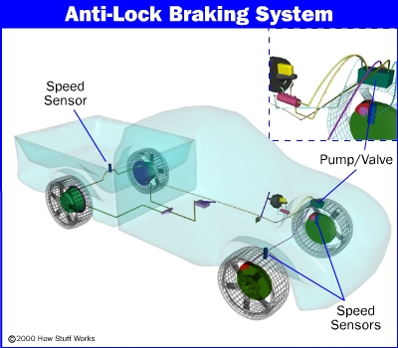
مکان ترمز های ضد قفل
در این مقاله ما همه چیز را درباره ی ترمز های ضد قفل یاد می گیریم:اینکه چرا به آنها نیاز داریم،چه چیز هایی در آنها به کار رفته است،چگونه کار می کنند،بعضی از انواع رایج و بعضی از مشکلات مربوط به آن.
بدست آوردن یک مفهوم کلی از ترمزهای ضد قفل:
تئوری ترمز های ضد قفل بسیار ساده است.یک چرخ در حال لیز خوردن(به طوری که سطح تماس تایر نسبت به زمین سر بخورد) نسبت به چرخی که لیز نمی خورد نیروی اصطکاک کمتری دارد.اگربا اتومبیل خود در یخ گیر کرده باشید می دانید که اگر چرخها بچرنخد هیچ نیروی جلو بری به اتومبیل وارد نمی شود زیرا سطح تماس چرخ نسبت به یخ لیز می خورد.
ترمزهای ضد قفل با جلوگیری کردن از سر خوردن چرخ ها در هنگام ترمز کردن،دو مزیت را بوجود می آورند:اول اینکه خودرو زود تر متوقف می شود و دوم اینکه می توان خودرو را هنگام ترمز کردن نیز هدایت کرد.
در ترمز های ضد قفل چهار بخش اصلی وجود دارد:
● حسگر های سرعت
●پمپ
●سوپاپ ها
●کنترل کننده
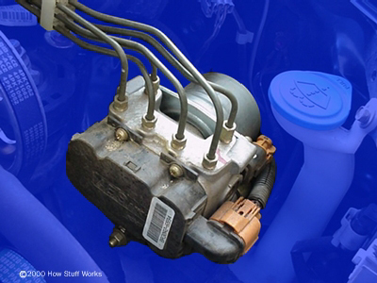
پمپ وسوپاپ های ترمز ضد قفل
حسگرهای سرعت:
سیستم ترمز ضد قفل باید بداند چه موقع چرخ در حال قفل کردن است،حسگرهای سرعت که در هر چرخ یا در بعضی مواقع در دیفرانسیل قرار گرفته اند این اطلاعات را فراهم می کنند

سوپاپ ها:
در هر لوله ی ترمز که به هر ترمز می رود یک سوپاپ وجود دارد که با کنترل کننده کنترل می شود،در بعضی از سیستم ها سوپاپ سه حالت دارد:
●در حالت اول سوپاپ باز است و فشار از سیلندر اصلی مستقیما به ترمز می رسد
●در حالت دوم سوپاپ لوله ی ترمز را می بندد و ترمز را از سیلندر اصلی جدا می کند،این حالت از افزایش بیش از حد فشار ترمز وقتی راننده روی پدال فشار می آورد،جلو گیری می کند
●در حالت سوم سوپاپ مقداری از فشار ترمز را کم می کند
پمپ:
چون سوپاپ می تواند فشار ترمز را کم کند باید به طریقی این فشار از دست رفته را جبران کرد واین کاری است که پمپ انجام می دهد.بعد از اینکه سوپاپ فشار را در یک ترمز کم کرد پمپ دو باره فشار ایجاد می کند
کنترل کننده:
کنترل کننده یک پردازنده است که با توجه به حسگرهای سرعت، سوپاپ ها را کنترل می کند.
ترمز ضد قفل هنگام عمل کردن:
انواع مختلف و الگوریتم های کنترل گوناگونی برای ترمز های ضد قفل وجود دارد.ما درباره ی طرز کار یکی از ساده ترین انواع آن توضیح می دهیم.
کنترل کننده همیشه حسگرهای سرعت را کنترل می کند و به دنبال کاهش سرعت غیر معمول در چرخ ها می گردد.دقیقا قبل از اینکه چرخی قفل کند کاهش سرعت شدیدی را تجربه می کند اگر این چرخ کنترل نشود بسیار زودتر از زمانی که خودرو برای متوقف شدن نیاز دارد قفل خواهد کرد.یک خودرو که با سرعت ٦۰مایل در ساعت حرکت می کند درشرایط ایده آل حدود ٥ ثانیه زمان لازم دارد تا بایستد اما یک چرخ در کمتر از یک ثانیه از چرخیدن می ایستد و قفل می کند.
کنترل کننده می داند که یک چنین کاهش سرعتی در چرخها غیرممکن است.بنابراین در چرخی که کاهش سرعت غیر معمول داشته فشار ترمز را کاهش می دهد تا زمانی که حسگر آن چرخ افزایش سرعت را ثبت کند آنگاه کنترل کننده دوباره فشار ترمز را افزایش می دهد تا اینکه حسگر ها کاهش سرعت را گزارش کنند.کنترل کننده این کار را بسیار سریع وقبل از آنکه تایر تغییر سرعت زیادی داشته باشد انجام می دهد نتیجه این است که حرکت چرخ ها با همان شدتی که از سرعت خودرو کم می شود کند می گردد و ترمز ها چرخ ها را نزدیکی نقطه ی قفل کردن نگه می دارند که این به سیستم بیشترین نیروی ترمز کردن را می دهد.
وقتی ترمز ضد قفل در حال کار کردن است شما ضربات منظمی در پدال ترمز احساس می کنید که به خاطر باز و بسته شدن سریع سوپاپ ها است.بعضی از ترمزهای ضد قفل تا ۱٥بار در ثانیه این کار را انجام می دهند.

انواع ترمزهای ضد قفل:
ترمزهای ضد قفل طراحی های مختلفی دارند که به نوع ترمز به کار رفته بستگی دارد.ما به آنها بر اساس تعداد کانال ها(تعداد سوپاپ هایی که به طور جداگانه کنترل می شوند) و تعداد حسگر های سرعت اشاره می کنیم:
●ترمز ضد قفل با چهار کانال و چهار حسگر سرعت:این بهترین طراحی است که در آن برای هر چرخ حسگر و سوپاپ جداگانه ای وجود دارد با این روش کنترل گر هر چرخ را به طور مجزا بررسی می کند تا به هر چرخ بیشترین نیروی اصطکاک وارد شود.

●سه کانال و سه حسگر:این روش بیشتر در وانت ها و کامیون ها با چهار چرخ ضد قفل استفاده می شود و در آن برای هر چرخ جلو یک حسگر و یک سوپاپ وجود دارد اما برای دو چرخ عقب فقط یک حسگر و یک سوپاپ وجود دارد.حسگر سرعت چرخ های عقب روی محور عقب قرار دارد.

در این حالت برای هر چرخ جلو کنترل جداگانه وجود دارد بنابراین چرخ های جلو به بیشترین نیروی ترمزی می رسند. چرخ های عقب قبل از فعال شدن سیستم ضد قفل، قفل می کنند. با این سیستم ممکن است یکی از چرخهای عقب هنگام ترمز کردن قفل کند که نسبت به حالت چهار کاناله باعث کاهش کارایی ترمز می شود.

●یک کانال و یک حسگر:این سیستم در وانت ها و کامیون ها با محور عقب ضد قفل وجود دارد که یک سوپاپ برای کنترل هر دو چرخ عقب و یک حسگر سرعت واقع در محور عقب دارد

این سیستم مشابه قسمت عقب سه کاناله عمل می کند دو چرخ عقب با هم کنترل می شوند و قبل از فعال شدن سیستم ضد قفل هر دو قفل می کنند.در این روش هم ممکن است یکی از چرخ های عقب هنگام ترمز کردن قفل کند که باز هم باعث کاهش کارایی ترمز می شود.

این سیستم به سادگی قابل تشخیص است.معمولا یک لوله ی ترمز وجود دارد که با یک اتصالT شکل به دو چرخ عقب وصل می شود.شما می توانید حسگر های سرعت را با مشاهده ی اتصالات الکتریکی نزدیک دیفرانسیل در محورعقب پیدا کنید

قوانین فیزیکی بکار رفته در سیستم ترمز هیدرولیکی
قانون پاسکال
همانطور که می‌دانید فشار با عمق افزایش می‌یابد که این امر متناظر وزن ستون سیال در بالای نقطه مورد نظر است. یک سیال محبوس در محفظه بسته می‌تواند تحت فشار بیشتری (که حاصل از نیروی خارجی است) قرار گیرد. شکل زیر یک محفظه استوانه‌ای که به دو سر پوش وصل شده را نشان می‌دهد. قطر طرفین این محفظه متفاوت است و کاملاً از سیال پر شده است. سرپوش‌ها می‌توانند آزادانه در استوانه‌ها حرکت کنند و سیال از آنها نشت نمی کند.
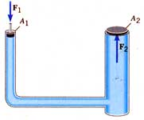
فرض کنید نیروی به سطح سرپوش کوچک اعمال گردد. فشار که به سطح مایع در مجاورت این سرپوش وارد می‌شود برابر حاصل تقسیم نیروی فشار سال بر سطح درپوش کوچک است، یعنی:
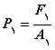
فشار سیال در ناحیه‌ای که درپوش بزرگتر قرار دارد برابر بعلاوه افزایش است.
ارتفاعی است که سطح درپوش کوچک بالاتر از درپوش بزرگتر قرار گرفته است.
نکته مهم این است که در هر نقطه از محفظه سیال مقدار فشار با جمع می‌شود.
چه این نقطه در استوانه کوچک، لوله‌های ارتباطی با استوانه بزرگ قرار گرفته باشد.
بنابراین اگر فشار وارده به هر میزان افزایش یا کاهش یابد آنگاه فشار در هر نقطه دیگر در داخل سیال به همان میزان تغییر می‌کند. این رفتار تحت عنوان قانون پاسکال شناخته می‌شود.
قانون پاسکال:
هر تغییر در فشار یک سیال محبوس در محفظه بسته بدون هیچ تغییری به تمام اجزاء سیال و دیواره‌های محفظه منتقل می‌گردد.
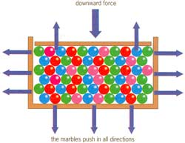
مزیت این اصل و مجموعه فوق هنگامی آشکار می‌شود که ما نیروی وارد بر سرپوش سمت راست را محاسبه کنیم. مساحت سرپوش سمت راست برابر است و فشار سیال در آنجا برابر می‌باشد.
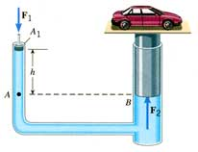
اگر سرپوش سمت راست و چپ در یک سطح باشند مقدار برابر صفر خواهد بود و در نتیجه:
بنابراین خواهیم داشت:
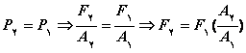
اگر مساحت بزرگتر از باشد آنگاه نیروی بزرگتری در مقایسه با به سرپوش سمت راست وارد می‌گردد. میزان افزایش نیرو به نسبت بستگی دارد. این موضوع اساس دستگاه‌های بالابر می‌باشد.
در این وسیله نیروی به سرپوش متحرّکی اعمال می‌شود که ماشین بر روی آن قرار دارد.

